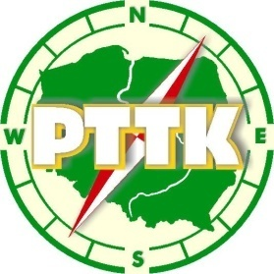
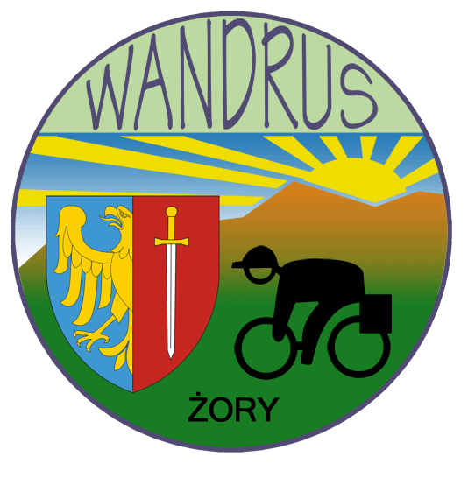

Jola i Maniuś
zapraszają
W DNIU 14 PAŹDZIERNIK 2018

CZŁONKÓW KLUBU WANDRUS I RAMŻA ORAZ ZAPROSZONYCH PRZYJACIÓŁ NA :
Powrót z 61 Zakończenia Turystycznego Sezonu Kolarskiego w Chudowie

REGULAMIN

Organizator: Jola i Maniuś Niewińscy

Zgłoszenia: Klubowicze PTTK Wandrus i PTTK Ramża oraz zaproszeni goście na mecie pod zamkiem w Chudowie o godzinie 12:00 tradycyjne zdjęcie i wyjazd za prowadzącym Grzegorzem Mücke oraz Jolantą Niewińską.

Trasa: Chudów zamek, Ornontowice, Ameryka, Czerwionka-Leszczyny, dzielnica Malenie. (długość trasy około 15 km)

Koszty własne: Chęć powrotu przez miejscowość Czerwionka-Leszczyny.
( tam zakończenie i powrót do domu we własnym zakresie)

Start: 12:15 po zdjęciu grupowym dnia 14 października 2018 r. zamek Chudów

Meta: „Rezydencja wiejska na Maleniu” gdzie odbędzie się poczęstunek:

Fasolka po bretońsku, chleb ze smalcem i ogórkiem kiszonym, gorące napoje i coś słodkiego przewidziane dla każdego.

Świadczenia:

- pieczątka okolicznościowa
- podany powyżej poczęstunek zapewnia organizator

Warunki uczestnictwa:

- Dobra forma i humor, sprawny rower.
- Impreza odbędzie się bez względu na pogodę. Uczestnicy imprezy są zobowiązani do przestrzegania przepisów ruchu drogowego oraz ubezpieczenia się we własnym zakresie od następstw nieszczęśliwych wypadków. Organizator nie odpowiada za wypadki powstałe w czasie trwania imprezy oraz za szkody wynikłe w stosunku do uczestników i osób trzecich. Dzieci mogą brać udział w imprezie pod opieką osób dorosłych.
Kontakt:

Jolanta Niewińska e-mail: niewinska.jolanta@gmail.com / Telefon 793 010 028

MIŁYCH TURYSTYCZNYCH WRAŻEŃ ŻYCZĄ
ORGANIZATORZY

